
TRANSFORMANDO O PAÍS PELA EDUCAÇÃO

O OLHAR DA CRIANÇA É VALORIZADO EM A CIDADE É O MUNDO, NOVO LIVRO DE CAMILA TARDELLI PUBLICADO PELA EDITORA DO BRASIL
Passeios da autora com o filho inspiraram obra ilustrada por Isabela Santos, que mescla com delicadeza a realidade e a fantasia
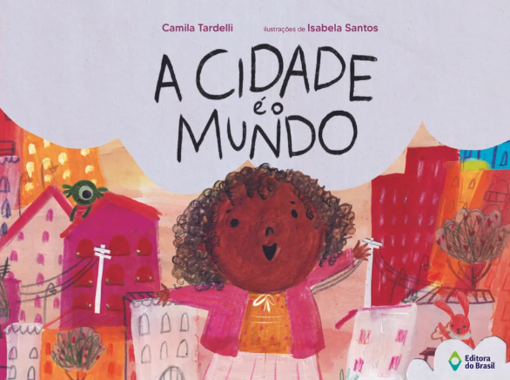
DOWNLOAD DA CAPA EM ALTA
Didi é uma menina que adora caminhar pela cidade com sua mãe. Nos passeios, com todos os seus sentidos em alerta, a menina observa cores, vozes, sons, e as pessoas que passam. Os detalhes de lugares comuns ganham destaque no olhar infantil, que preenche a realidade com cenários imaginados nos quais seus bichos de pelúcia ganham vida. O tumulto, as desigualdades e a euforia da cidade também são percebidos por Didi, ainda que ela não os entenda completamente.
Este terceiro livro de Camila Tardelli publicado pela Editora do Brasil nasceu a partir de reuniões com a editora e com uma amiga arquiteta, com quem teve inúmeras conversas e pesquisas sobre paisagens, cidades, deslocamentos, espaços urbanos e transportes.
“Meu filho Caetano e meu sobrinho Matteo participaram das leituras em voz alta. Os risos, os assombros e as perguntas deles me ajudaram a dar forma ao texto e a entender como ele chegava aos pequenos, a partir da sementinha lá de 2016, em que sonhávamos um livro sobre o encontro da criança com a cidade, junto com todas as andanças que fiz com Caetano pelos espaços urbanos, enquanto ele descobria o mundo e enchia meus dias de poesia.”, lembra a autora.
Com muita cor e movimento, as ilustrações de Isabela Santos refletem o olhar da criança para cidade, incluindo elementos de sua imaginação. “Desde pequena, sempre fui fascinada pela vida urbana. Adorava reconhecer o nome das lojas apenas pelas logomarcas, um jeito divertido de observar a cidade”, diz a artista.
Coleção: Mil e Uma Histórias
Autora: Camila Tardelli
Ilustradora: Isabela Santos
Segmento: Educação Infantil
Faixa etária: a partir dos 3 anos
Disciplina: Literatura Infantil
Tema: Pluralidade cultural
Assunto: Cidadania
Datas Comemorativas:
5/5 – Dia Nacional da Comunidade
21/5 – Dia da Diversidade Cultural para o Diálogo e o Desenvolvimento
Ano: EI 3
Edição: 1ª edição/ 2025
ISBN: 9788510100250
Páginas: 32
Formato: 27,5 x 20,5 cm
Sobre Camila Tardelli
Nasceu em Piedade-SP, em 1983, e se mudou para São Paulo em 2001. Formada em Letras (Português e Italiano) pela USP, e especializada em Arte Educação pela UNESP, fez inúmeros cursos, oficinas e palestras sobre a escrita literária e sobre a arte de contar histórias, incluindo o Curso en libros infantiles y juveniles: producción, uso y recepción Universidade Autònoma de Barcelona, UAB, Espanha. Desde criança, lê e escreve sem parar. São as narrativas, em especial as histórias de vida, que guiam seu caminho pelo mundo. Trabalha atualmente como professora, escritora e mediadora de leitura.
Em 2014, seu projeto São Paulo: terra de índios foi contemplado pelo PROAC – Bolsa de Incentivo à Criação Literária – Infantil Juvenil. Em 2018, foi finalista do prêmio Barco a Vapor com a história juvenil, ainda não publicada, Mensagens para Moiara. Em 2019, se tornou mãe e criou uma página no Instagram para compartilhar as suas aventuras literárias; por lá também dá dicas de leitura para crianças pequenas e grandes: @oquelerparameufilho.
Pela Editora do Brasil, publicou Moiara, filha da terra, em coautoria com Thiery Maciel, e Meu avô, os livros e eu ou como resistir em tempos incertos.
Sobre Isabela Santos
Nasceu em Belo Horizonte, mas cresceu no Centro-Norte do Brasil. Formada em Design Gráfico pela Universidade Estadual de Minas Gerais, hoje mora em São Paulo e dedica-se à ilustração voltada para o público infantojuvenil.
Destacou-se como finalista do 3º Concurso de Ilustração da Folha de S. Paulo em 2006, na categoria infantil. Em 2023, foi uma das selecionadas no prestigioso concurso internacional de ilustração Nami Concours, realizado na Coreia do Sul. Também desenvolve um consistente trabalho em Artes Visuais, participando de exposições em galerias e espaços artísticos na cidade de São Paulo.
Sobre a Editora do Brasil
A Editora do Brasil busca, há mais de 80 anos, renovar produtos e serviços que levem aos milhares de educadores e alunos do Brasil conteúdos atuais e materiais de qualidade. Nos quatro cantos do país, professores e gestores utilizam nossos livros e têm acesso a projetos didáticos e literários comprometidos com a ética e com uma educação cada dia melhor.
O compromisso da Editora do Brasil é com o dinamismo do conhecimento e com a educação que transforma e é transformada. Mais do que nunca, posiciona-se ao lado dos educadores, observando, analisando e discutindo os novos desafios do ensino em nosso país.
Informações à Imprensa:
Maria Fernanda Menezes
Poché Assessoria/Editora do Brasil
mafemenezes@gmail.com
+55 (11) 98122-0558

